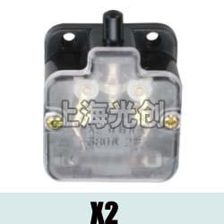

X2行程开关适用范围

X2行程开关适用于交流50Hz、电压至380V及以下、额定工作电流为2A的电路中用作控制运动机械的行程限位，改变机械的运动方向或速度。

型号及其含义


正常工作条件及安装条件

3.1周围空气温度不超过+40℃，下限为-5℃，且24小时平均温度不超过+35℃;
3.2安装地点的海拔不超过2000m
3.3大气相对湿度在周围空气温度+40℃时不超过50%，在较低的温度下可以有较高的相对湿度，例如+20℃时相对湿度可达90%，并且考虑由于温度变化而在产品表面产生的凝露的消除；
3.4开关的污染等级为3级；
3.5无显著摇动和冲击振动的地方，无爆炸危险的介质中，且介质中无足以腐蚀金属和破坏绝缘的气体尘埃：
3.6开关的安装类别为Ⅱ。

X2行程开关主要技术参数
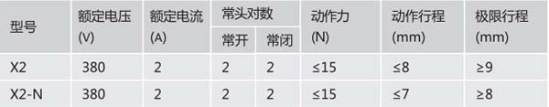

外形与安装尺寸
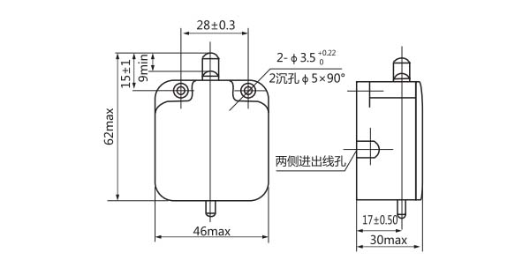

产品名称：X2行程开关

型号：X2
声明：适用交流AC 380V，直流 DC 220V。本页X2行程开关的接线图、外形尺寸及文字等信息仅供参考用，如有改动不另行通知。订购前请来电咨询，我们有专业人士为您选型。 另外可根据客户要求，订制非标产品及欧姆龙、天得等国内外知名品牌的替代型产品，欢迎来电订购，电话021-31261887。
地址：http://www.dqm.cc/X2-385.html

